Resumen de los datos Base de Datos DENUES: 31/Enero/2025
Basado en la base de datos que se descargó de los DENUE para conocer las unidades económicas en la zona de interés, base de datos del 2024 con fecha de descarga del 28/Enero/2025
Se obtuvo que en la zona de estudio el 60% de la actividad económica se centra en las siguientes actividades económicas.
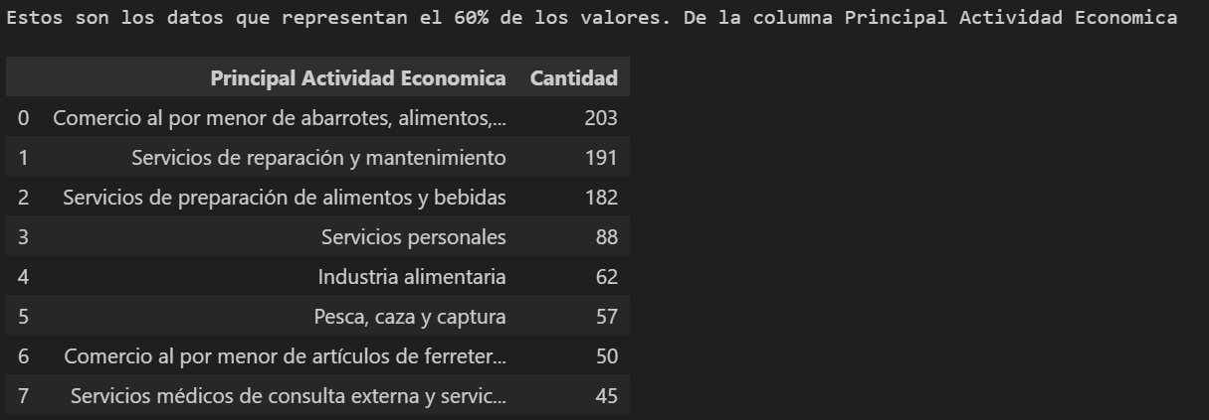
Principal actividad economica en la zona.csv
En la zona de estudio se analizó que el número de personas flotantes que se considera como tráfico de personas es de: 12762.
La siguiente base de datos muestra el tamaño de las empresas
Se interpreta de la siguiente forma:
- Hay un total de 1168 DENUES que cuentan de 0 a 5 empleados
- Hay un total de 10 DENUES que cuentan de 251 y más empleados
En la columna de Número de personas es el total de personas empleadas en por tamaño de DENUE.
El porcentaje representa el porcentaje del total de empleados por tamaño del DENUE
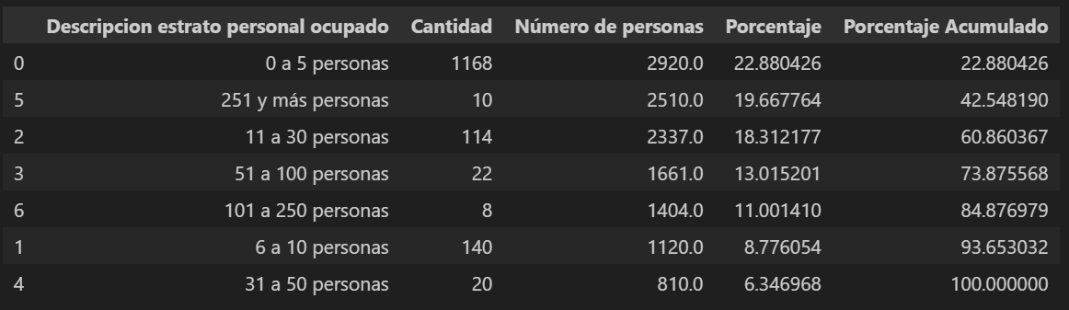
Descripcion estrato personal ocupado en la zona de estudio.csv

El: 100% de las personas empleadas da un total de 12762, de los cuales el 80% de la población se encuentra distribuida en las siguientes colonias. 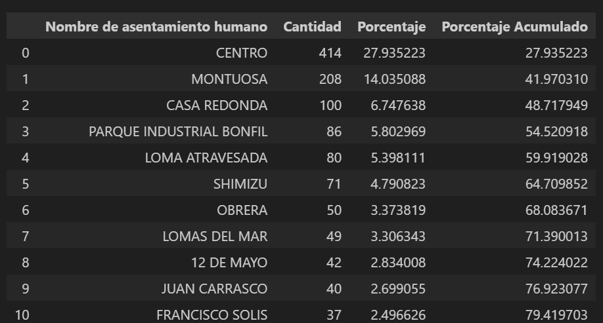
Colonias donde se concentran el 80 porciento de los empleados
Se analizan las empresas que tiene 50 y más personas empleadas, donde como resultado 40 empresas consideradas como clientes potenciales para bodegas.
En la siguiente base de datos se muestra el nombre de la empresa y su ubicación dada por la latitud y longitud.
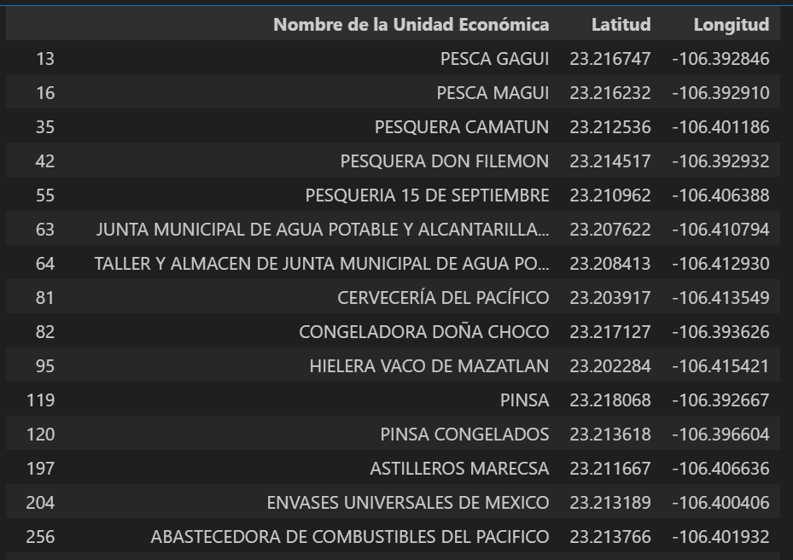
Clientes potenciales bodegas.csv

Aquí podemos ver en las colonias donde se encuentran las empresas más grandes y cuantas se encuentran en esas colonias.
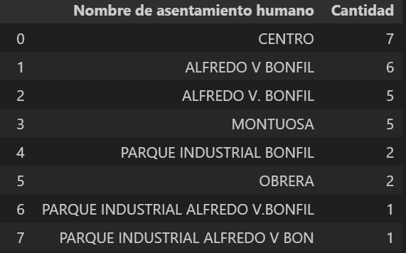
Colonia donde se ubican clientes potenciales bodegas.csv

